ДОДАТОК 4
тендерної документації

Технічний опис предмету закупівлі ДК 021:2015 код 44520000-1 Замки, ключі та петлі (замки, циліндри до замків, ручка до замка, дверні лапки для господарської діяльності)
Найменування | Технічні та якісні характеристики | Кількість
Циліндр ключ-ключ | Матеріал: метал  Розмір: довжина 60 мм.  Кількість пінів: 6 шт.  Кількість ключів: 5 шт.  Тип ключа: перфорований  Зсув центру: 30x30 мм.  Комплектація: циліндр – 1 шт.  стяжний гвинт – 1 шт.  ключі – не менше 5 шт.  Колір: нікель.  Гарантія: не менше 12 міс. | 25
Циліндр ключ-ключ  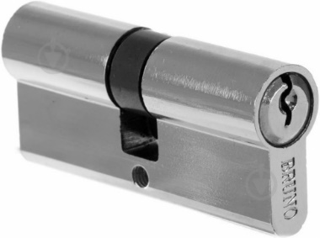 | Циліндр 35x35 ключ-ключ 70 мм. метал хром.  Матеріал: метал  Кількість ключів: не менше 5 шт.  Тип ключа: англійський  Комплектація: циліндр 1 шт.  комплект ключів 1 уп  гвинт стяжний 1 шт.  Кількість пінів: 5 шт.  Колір: хром  Гарантія: не менше 12 міс. | 5
Замок навісний  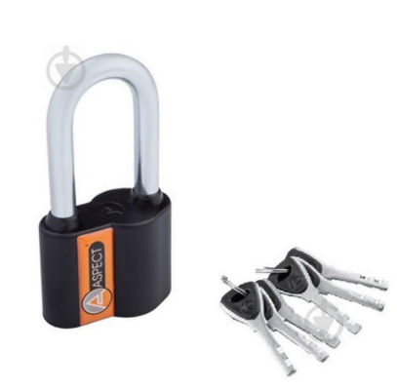 | Відкритий (амбарний) навісний морозостійкий, захист від відмичок, брудо- пилозахищеність  Колір: чорний  Матеріал дуги: сталь  Тип замикання: дисковий  Тип ключа: англійський  Довжина: 118 мм  Ширина дуги: 10 мм  Тип дуги: напівкругла  Комплектація: замок, ключі не менше 6 шт. | 10
Замок навісний  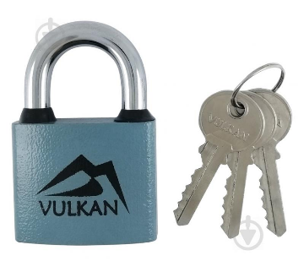 | Вид: відкритий (амбарний)  Колір: сірий  Матеріал дуги: загартована сталь  Тип дуги: напівкругла  Тип замикання: автоматичне замикання  Тип ключа: англійський  Кількість ключів: не менше 3 шт. | 5
Ручки до замка  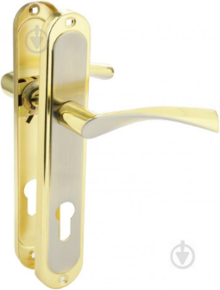 | Ручка на планці  Тип замикання: PZ  Тип: ручка на планці  Колір: золотий, матовий нікель  Матеріал: алюміній  Покриття: гальваніка  Міжцентрова відстань отворів: 85 мм  Гарантія: не менше 12 міс.  Для металевих і дерев'яних дверей. | 10
Дверна лапка  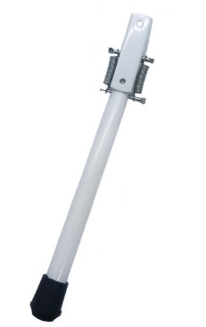 | Дверна лапка  Призначення: фіксація дверей  Колір: білий  Висота: 200 мм.  Діаметр: 14 мм.  Матеріал: метал  Тип стопора - механічний;  Спосіб встановлення: на двері | 20
Дверна лапка  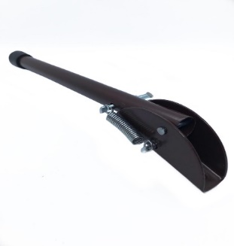 | Дверна лапка  Призначення: фіксація дверей  Колір: коричневий  Висота: 270 мм.  Діаметр: 18 мм.  Матеріал: метал  Тип стопора: механічний  Спосіб встановлення: на двері | 10

Якщо технічний опис предмету закупівлі містить посилання на конкретні марку чи виробника або на конкретний процес, що характеризує продукт чи послугу певного суб’єкта господарювання, чи на торгові марки, патенти, типи або конкретне місце походження чи спосіб виробництва, таке посилання є необхідним та обґрунтованим. Після кожного такого посилання слід вважати наявний вираз «або еквівалент». «Або еквівалент» передбачає, що технічні параметри та характеристики еквіваленту повинні відповідати вимогам, зазначеним в тендерній документації або мати не гірші показники, ніж зазначені в даній документації.

Постачання товару здійснюється Постачальником на адресу Покупця: м. Вінниця, вул. Соборна, 87 без додаткової оплати.

